Bavarois abricots pistache
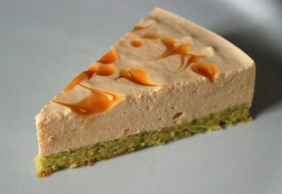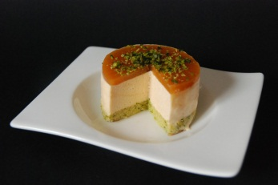
Deux présentations : l'une familiale avec des dessins en surface et l'une individuelle.
Ingrédients pour le biscuit pistache : 20 g beurre fondu et tiède, 150 g sucre glace, 100 g poudre amande, 50 g pistaches vertes réduites en poudre, 25 g farine, 3 oeufs entiers, 2 blancs d'oeufs, 10 g de sucre en poudre
Préchauffer le four à 210°C (th. 7° ).
Mélanger le sucre glace avec les poudres d'amande et de pistache et la farine. Ajouter les œufs puis mélanger. Monter les blancs en neige. Dès qu'ils moussent, verser le sucre en poudre.
Incorporer à la maryse (spatule), délicatement et en plusieurs fois les blancs montés à l'appareil (préparation) précédent.
Verser un peu de préparation dans le beurre fondu pour la détendre, mélanger puis reverser dans l'appareil. Verser sur le Flexipat. Etaler avec la spatule coudée. Enfourner pour 6 à 8 minutes. Sortir le biscuit et laisser refroidir complètement avant de démouler délicatement. Couper le biscuit à la taille du cercle et placer le biscuit au fond du cercle. Garder le reste pour d'autres préparations (cela se congèle très bien et peut faire le socle d'un autre entremets).
Ingrédients pour le bavarois abricot : 450g (440 + 10) de purée abricot Cap Fruit, 105 g de sucre semoule, 450 g de crème liquide entière, 6 feuilles de gélatine
Faire tremper la gélatine dans de l'eau froide pendant au moins 10 minutes. Mélanger les 440 g de purée avec le sucre. (La purée étant sucrée à 10%, il convient, selon l'acidité des fruits, de rajouter un peu de sucre). Verser un peu de purée dans une casserole.Monter la crème en la gardant mousseuse (pas trop ferme). Réserver au réfrigérateur.Faire chauffer la casserole contenant la purée. Hors du feu, ajouter la gélatine réhydratée et essorée. Remuer pour faire fondre la gélatine. Verser dans le reste de purée de fruits. Remuer. Ajouter en 3 fois et délicatement la crème montée.
Remplir le cercle. Tapoter ou lisser à la spatule pour étaler la mousse d'abricots. Pour la version familiale, faire tomber de petites gouttes de purée de fruits (les 10 g mis de côté) sur la préparation et avec un cure-dent, faire des dessins.
Pour la version individuelle, couler du coulis d'abricots gélifié. Mettre au congélateur au moins 3 heures.Démouler.

www.cuisineplurielle.com
cuisineplurielle @hotmail.fr
Conseillère Demarle/Flexipan

